Ұзақ мерзімді жоспардың тарауы:
7.4 Қазақ хандығының XVI - XVII ғасырлардағы дамуы
Күні:
Нурмухан Г.А.
Сынып: 7
Пәні: Қазақстан тарихы
Сабақтың тақырыбы | Есім хан билігі кезіндегі Қазақ хандығы бірлігінің нығаюы.  Зерттеу сұрағы: Есім хан Қазақ хандығының біртұтастығын қалай сақтап қалды?
Осы сабақта қол жеткізілетін оқу мақсаттары (оқу бағдарламасына сілтеме) | 7.3.1.4 қазақ хандарының мемлекетті нығайтудағы рөлін анықтау;
Сабақтың  мақсаты | Есім хан тұсындағы қазақ хандығының ішкі және сыртқы саясатына баға береді.  Барлық оқушылар : Есім хан тұсындағы қазақ хандығы туралы түсінеді.  Оқушылардың басым бөлігі: Ішкі және сыртқы саясатының ерешелігін анықтайды  Кейбір оқушылар: Есім ханның саясатын бағалайды.
Бағалау критерийі | - Есім ханның қаза хандығына қосқан маңызын біледі.  - Есім хан саясатының Қазақ хандығын одан әрі дамытудағы маңызын айқындайды.  - Қазақ хандығына қосқан үлесі мен жетістігін баға береді.
Тілдік мақсаттар | - Мәтіннен ішкі және сыртқы саясатының тарихи маңызы мен себептерін оқиды ( оқылым , айтылым)  - Есім ханның саясатын кластер арқылы толтыру (жазылым дағдысы)
Пәнаралық байланыс | Дүниежүзі тарихы, география,
Алдыңғы білім | Қазақ хандығы туралы біледі
Сабақтың жоспарланған кезеңдері | Сабақтағы жоспарланған жаттығу түрлері | Ресурстар
Сабақтың басы  1 минут  3 минут | Ұйымдастыру кезеңі (сәлемдесу, оқушыларды түгендеу)  Психологиялық ахуал  Қасындағы жұбымен амандасу  МЕН- бас бармағын түйістіреді  САҒАН- балаң үйрек саусағын түйістіреді  БАРЛЫҚ – ортаң терек саусағын түйістіреді  ЖАҚСЫЛЫҚТЫ -шылдыр шүмек саусағын түйістіреді  ТІЛЕЙМІН- кішкене бөбек саусағын түйістіреді  Үй тапсырмасын тексеру «Иә, жоқ» әдісі арқылы.  Хақназар ханнан кейін таққа Шығай отырды  Тәуекел хан Баба сұлтанмен шайқасқа қатысты  Есімханнан соң Тәуекел хан таққа отырды  Тәуекел хан Сыр дария қалалары үшін соғысты  1598 жылы Тәуекел хан қаза тапты  Қ/Б «Бас бармақ» әдісі арқылы  Оқушылар жұп болып бір-бірін бағалайды | Оқулық  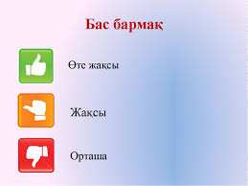
Сабақтың ортасы  10 минут  11 минут  11 минут | Оқушыларды реттік 1,2,3 санмен топқа бөлу  1-тапсырма «Үш қадам оқу» әдісі. Әр топқа Есім ханның кезіндегі қазақ хандығы тақырыбын бөліп беру.  І-топ Есім хан тұсындағы хазақ хандығының ішкі саясаты  ІІ-топ Есім ханның Шығыс Түркістанға байланысты саясаты  ІІІ-Есім ханның ескі жолы  Өз топтарында түсінік береді.  ҚБ: «Ақ желкен» әдісі арқылы топ спикері бағалайды.  ІІ-тапсырма Есім хан тұсындағы ішкі және сыртқы саясатын «Венн» диаграммасы арқылы сипаттау.  Ішкі саясаты сыртқы саясаты  Дескриптор:  - Ішкі саясатындағы барысын анықтайды.  - Ішкі саясатында заңдары жинағы бекітілгенін анықтайды.  - Сыртқы саясатында қалаларды қайтарып алу мақсатын анықтайды.  - Сыртқы саясатында екі жүз жылға созылған күрестің нәтижесін анықтайды.  Қ/Б «Геометриялық фигура» әдісі арқылы  Мұғалім бағалайды.  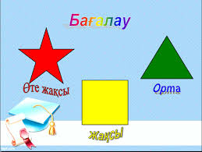  3-тапсырма. «Парақшала» әдісі арқылы кесте толтыру. Есім ханның сыртқы саясатының басты бағыттарын анықтап, Есім ханның саясатына баға беріңіз.  Есім хан тұсындағы қазақ хандығы  Орта Азия билеушілерімен Ойраттармен Қарақалпақтармен  Есім ханның саясатына баға беріңіз  Дескриптор:  -Есім ханның Орта Азия билеушілерімен қарым-қатынасын  анықтайды;  -Есім ханның қарақалпақтармен қарым-қатынасын анықтайды;  -Есім ханның ойраттармен қарым-қатынасн анықтайды;  - Есім ханның саясатына баға береді.:  КБ: «Гүл шоғы» әдісі арқылы топтар бір-бірін бағалайды. | 7-сынып Қазақстан тарихы оқулығы
Сабақтың соңы  3 минут  1мин | . Кері байланыс: «Білім қоржыны»  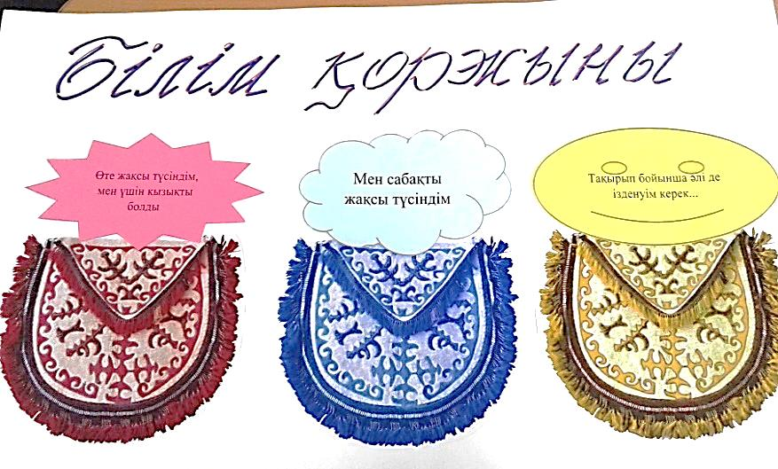  Бағалау:  Үйге тапсырма беру: Эссе жазып келу. 60-770 сөз  Тірек сөздер: Мемлекет, «Есім ханның ескі жолы», Қатаған қырғыны

Тарих пәнінің мұғалімі: Нурмухан Гүлжарқын Амангелдиевна

